Câu đố 1:
“Thân em nửa chuột, nửa chim
Ngày treo chân ngủ, tối tìm mồi bay
Trời cho tai mắt giỏi thay
Tối đen tối mịt cứ bay vù vù”
Là con gì?
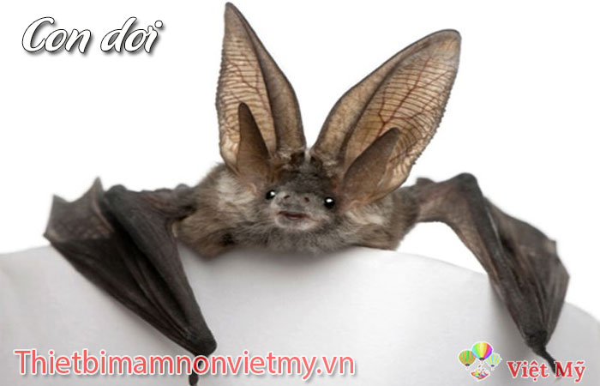

Câu đố 2:
“Con gì ăn no
Bụng to mắt híp
Mồm kêu ụt ịt
Nằm thở phì phò”
Là con gì?

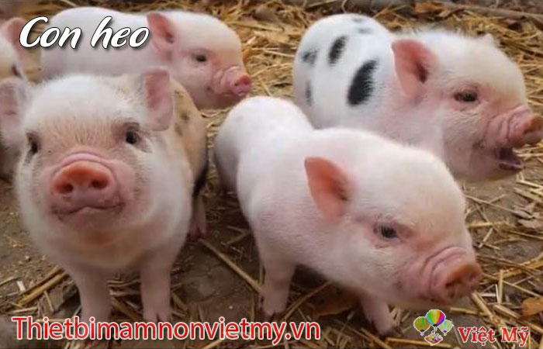

Câu đố 3:
“Thường nằm đầu hè
Giữ nhà cho chủ
Người lạ nó sủa
Người quen nó mừng”
Là con gì?
Câu trả lời: Con chó.

Câu đố 4:
“Bốn cột tứ trụ
Người ngự lên trên
Gươm bạc hai bên
Chầu vua thượng đế”
Là con gì?

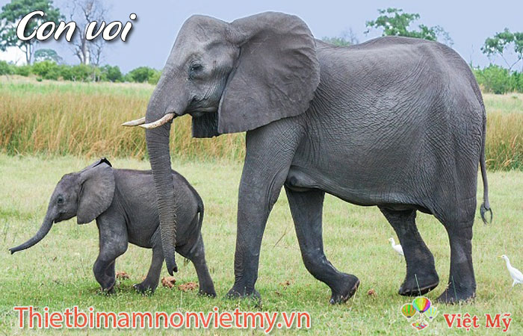

Câu đố 5:
Cái mỏ xinh xinh
Hai chân tí xíu
Lông vàng mát dịu
Chiếp chiếp suốt ngày”
Là con gì?
Câu trả lời: Con gà con.

Câu đố số 6

Con gì chân ngắn
Mà lại có màng
Mỏ bẹt màu vàng
Hay kêu cạp cạp? – Là con gì?

Đáp án: Con vịt

Câu đố số 7

Con gì bé tí
Lại đi từng đàn
Kiếm được mồi ngon
Cùng tha về tổ

Đáp án: Con kiến

Câu đố số 8

Con gì mào đỏ
Lông mượt như tơ
Sáng sớm tinh mơ
Gọi người thức dậy?

Đáp án: Con gà trống

Câu đố số 9

Cá gì vốn rất hiền lành
Xưa được chị Tấm dỗ dành nuôi cơm

Đáp án: Cá bống

Câu đố số 10

Con gì tai thính mắt tinh
Nấp trong bóng tối ngồi rình chuột qua
Đáp án: Con mèo
1.Ở dưới nước
Tính hài hước
Thích làm trò
Đâu phải lợn phì, ngủ kĩ, ăn no
Sao Trư Bát Giới đến thăm dò bà con?
Là con gì?

Đáp án: Con cá heo

2.Tám sào chống cạn hai nạng chống xiên
Con mắt láo liên cái đầu không có
Hỏi là con gì?
Đáp án: Con cua

3. Trên lợp ngói dưới có hoa
Một thằng ló cổ ra bốn thằng rung rinh chạy
Hỏi là con gì?
Đáp án: Con rùa

4. Cá gì cứ mãi béo tròn xưa nay?
Đáp án: Cá mập

5. Cá gì mà lại biết bay?
Đáp án: Cá chim

6. Cá gì đầu bẹp có râu?
Đáp án: Cá trê

7. Cá gì nghe tưởng cùng trâu họ hàng?
Đáp án: Cá bò

